Názov poskytovateľa sociálnych služieb:
Domov sociálnych služieb a špecializované zariadenie, Pod Lipami 105/16,
Liptovský Hrádok

Výročná správa o činnosti a hospodárení poskytovateľa sociálnych služieb v zriaďovateľskej pôsobnosti Žilinského samosprávneho kraja za rok 2013

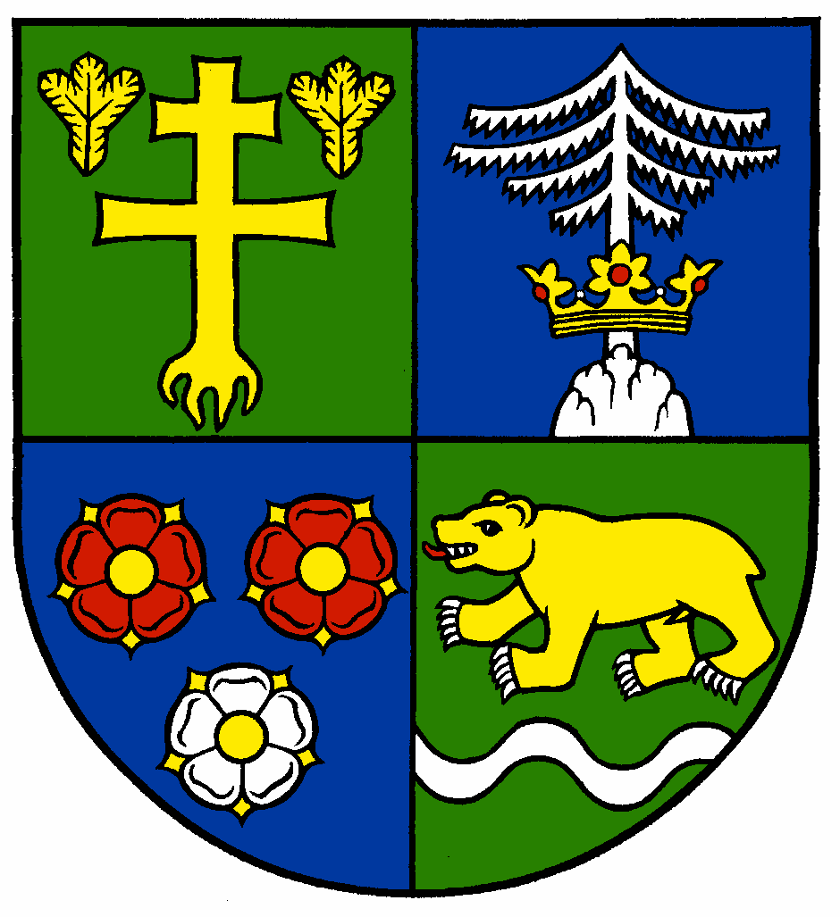

OBSAH

1. Sídlo a postavenie poskytovateľa sociálnych služieb

2. Prevádzkové podmienky poskytovania sociálnych služieb, outcourcing (externé obstarávanie predtým interne vykonaných výkonov – jednotlivé procesy vykonáva
externý poskytovateľ služieb alebo výrobca)

3. Štruktúra prijímateľov sociálnych služieb

4. Personálne podmienky a organizačná štruktúra poskytovateľa sociálnych služieb

5. poskytovanie sociálnych služieb

6. Financovanie sociálnych služieb a úhrady za poskytovanú sociálnu službu

7. Plnenie cieľov, a priorít a inovácie v poskytovaní sociálnych služieb za rok 2013

8. Plán financovania sociálnych služieb na rok 2014

9. Kontakty na poskytovateľa sociálnych služieb

1. Sídlo, vznik a postavenie poskytovateľa sociálnych služieb.

Domov sociálnych služieb pre dospelých v Liptovskom Hrádku bol zriadený k 1.2.2000. Do prevádzky bol uvedený 11.9.2000. V priebehu roka 2008 prešiel viacerými zmenami. Rozhodnutím ŽSK ako zriaďovateľa rozpočtovej organizácie DSS Lipt. Hrádok, bol ku dňu 30.06.2008 zrušený bez likvidácie zlúčením s rozpočtovou organizáciou DSS pre dospelých, so sídlom Smrečany 52, 032 05 Liptovský Mikuláš. Delimitačným protokolom a Zmluvou o prevode správy majetku bol celý majetok zrušenej organizácie prevedený od 01.07.2008 na nástupnícku organizáciu. Dodatkom č. 2 k zriaďovacej listine DSS Smrečany sa zmenilo sídlo tejto rozpočtovej organizácie na DSS pre dospelých, Pod Lipami 105/16, 033 01 Liptovský Hrádok. Dodatkom č. 3 s účinnosťou od 01.06.2010 je názov poskytovateľa sociálnych služieb:
Domov sociálnych služieb a špecializované zariadenie Liptovský Hrádok.

2. Prevádzkové podmienky poskytovania sociálnych služieb.

DSS a ŠZ Liptovský Hrádok je umiestnený v zrekonštruovanej jednopodlažnej budove s obývateľným podkrovím a výťahom. Je situovaný v krásnom prostredí chránenej, vyše dvestoročnej lipovej aleje, ktorej dominuje r.k. kostol a kaplnka so súsoším Piety.
Je ideálnym miestom na relaxačné prechádzky.
Obľúbeným miestom rozhovorov a posedení klientov je altánok.
Zariadenie má celkovú kapacitu 37 klientov, ktorí sú umiestnení v 14 dvojlôžkových a v 3 trojlôžkových izbách.
Súčasťou zariadenia sú dve spoločenské miestnosti, miestnosť pre záujmovú činnosť, kuchyňa s jedálňou, práčovňa, dve ambulancie.
Do zariadenia pravidelne chodí odborný a všeobecný lekár.

DSS a ŠZ Liptovský Hrádok – pracovisko Smrečany je umiestnené v zrekonštruovanom kaštieli s majerom a veľkou záhradou. Parková úprava záhrady, altánky, jazierko, ihličnaté a listnaté dreviny vytvárajú pokojnú atmosféru pre obyvateľov zariadenia.
Zariadenie má celkovú kapacitu 65 lôžok, ktoré sú rozmiestnené v 19 izbách. Izby sú
3 a 5 lôžkové. Klienti majú k dispozícii tri sociálne zariadenia, dve ambulancie, dve spoločenské miestnosti, miestnosť pre holenie, strihanie a pedikúru klientov, administratívne miestnosti, kuchyňu s jedálňou.
V druhej budove sa nachádza práčovňa a pracovná miestnosť.
Vstupy do budov sú bezbariérové. Pre imobilných klientov je v prípade potreby k dispozícii šikmá schodisková plošina pre imobilných klientov.
V areáli zariadenia sa nachádza altánok s murovaným krbom a posedením, prístrešok, lavičky, antukové ihrisko, chata s fitnesom a saunou. V blízkosti zariadenia sa nachádza obecné ihrisko s plastickou trávou, ktoré tiež môžu naši klienti využívať.

3. Štruktúra prijímateľov sociálnych služieb

Domov sociálnych služieb a špecializované zariadenie
Liptovský Hrádok

Klienti: ženy
Forma sociálnej služby : celoročný pobyt
Kapacita zariadenia: 37 klientov
Počet miest v DSS: 25 klientov
Počet miest v ŠZ: 12 klientov

Veková štruktúra prijímateľov soc. služieb v DSS

19 – 25 rokov 0
26 – 39 rokov 11
40 – 62 rokov 10
63 – 74 rokov 4
75 – 89 rokov 0
Nad 90 rokov 0

Veková štruktúra prijímateľov soc. služieb v ŠZ

19 – 25 rokov 0
26 – 39 rokov 2
40 – 62 rokov 5
63 – 74 rokov 3
75 – 89 rokov 1
Nad 90 rokov 1

Štruktúra prijímateľov soc. služieb podľa diagnóz

Schizofrénia 13
Mentálna retardácia 18
Organický psychosyndróm 3
Demencia 2
Bipolárna porucha 1

Domov sociálnych služieb a špecializované zariadenie Liptovský Hrádok – pracovisko Smrečany

Klienti: muži
Forma soc. služby: celoročný pobyt
Kapacita: 65 klientov
Počet miest v DSS: 42
Počet miest v ŠZ:23

Veková štruktúra prijímateľov v DSS

19 – 25 rokov 0
26 – 39 rokov 7
40 – 62 rokov 27
63 – 74 rokov 6
75 – 79 rokov 1
80 – 84 rokov 1

Veková štruktúra prijímateľov v ŠZ

19 – 25 rokov 1
26 – 39 rokov 1
40 – 62 rokov 13
63 – 74 rokov 6
75 – 89 rokov 2

Štruktúra prijímateľov soc. služieb podľa diagnóz

Schizofrénia 25
Mentálna retardácia 22
Organický psychosyndróm 12
Demencia 4
Autizmus 2

4. Personálne podmienky a organizačná štruktúra poskytovateľa sociálnych služieb

Štruktúra zamestnancov DSS a ŠZ Liptovský Hrádok k 31.12.2013
Riaditeľ 1
Sestra 14
Opatrovateľ 14
Kurič, vodič, udržbár 3
Sociálna pracovníčka 4
Hospodár -účtovník 2
Ekonóm 0
Vedúca stravovacej prevádzky 2
Kuchár 7
Pomocná sila v kuchyni 3
Upratovačka 4
Práčka 4
Ergoterapeut 5
Skladník 2

5. Poskytovanie sociálnych služieb

Domov sociálnych služieb a špecializované zariadenie Liptovský Hrádok poskytuje sociálnu službu v súlade so zákonom č. 448/2008 Z. z. o sociálnych službách osobe , ktorá je odkázaná na pomoc inej fyzickej osoby a jej stupeň odkázanosti je najmenej V.
Podľa prílohy 3 tohto zákona,
poskytujeme:
- pomoc pri odkázanosti na pomoci inej fyzickej osoby,
- sociálne poradenstvo,
- sociálna rehabilitácia,
- ošetrovateľská starostlivosť,
- ubytovanie,
- stravovanie,
- upratovanie,
- pranie, žehlenie a údržba bielizne a šatstva,
- osobne vybavenie,
- pracovná terapia a záujmová činnosť,
- zdravotnícka starostlivosť.

V rámci pracovnej terapie:
- práca v pracovnej dielni s rôznym druhom materiálov (papier, drevo, drôt, hlina, a pod.),
- páranie peria, tkanie kobercov, vyšívanie, maľovanie
- aromaterapia, muzikoterapia, biblioterapia,
- menšie práce v záhrade ako starostlivosť o kvety, úprava a čistenie okolia,
- športové aktivity – ranné rozcvičky, loptové hry, stolný tenis, kolky a pod.
- spoločenské hry – šachy, karty, kocky, a pod.
- pravidelné vychádzky po okolí.
Cieľom terapií prijímateľa sociálnej služby je prechod na aktívne bytie, rozvoj motoriky, orientácia v priestore a čase, zvládnutie a zdokonalenie sebaobslužných a hygienických návykov, rozvoj komunikácie.

Aktivity pre klientov v rámci záujmovej činnosti:
- Valentínske posedenie spolu s mužmi zo Smrečian,
- Súťaž v speve Melódie sŕdc,
- Športový deň klientov DSS a ŠZ,
- Stavanie mája pre ženy v DSS a ŠZ L. Hrádok,
- Juniáles + guláš,
- Športový deň klienti verzus zamestnanci, stolnotenisový turnaj,
- Posedenie pri guláši, spojené so súťažami a módnou prehliadkou
- Turistické prechádzky Žiarskou dolinou, výlet v rámci programu „Spolu nám bude dobre“, návšteva medvedej štôlne
- Turistický výlet Kvačianskou dolinou na Borové
- „Poznaj svoje mesto“- výlety do mesta Liptovský Mikuláš, spojené s návštevou múzeí a galérií
- Výlety na bicykloch do blízkeho okolia, prechádzky spojené so zberom liečivých rastlín
- Účasť na Žilinskom Oskarovi v prietoroch Pribylinského skanzenu
- Návšteva Hornoliptovského jarmoku v Liptovskom Hrádku ako i jarmoku v Liptovskom Mikuláši
- Radničkine trhy-prezentácia a predaj výrobkov našich klientov
- Protipožiarne cvičenie s aktívnou pomocou klientiek pri evakuácii imobilných
- Návšteva welnes centra v Liptovskom Jáne v hoteli Alexandra i v hoteli Jánošík Liptovský Mikuláš – plávanie a masáže
- Mikulášske posedenie v KD Smrečany, stretnutie s Mikulášom
- Vianočná besiedka, posedenie s priateľmi i rodinnými príslušníkmi
- Rôzne menšie a celodenné výlety, zber materiálu na tvorivé dielneopekačky, návštevy výstav a podujatí, a pod...
- Aktívna účasť na „Tvorivých dielňach“, pravidelne organizovaných Národopisným múzeom Liptovský Hrádok,
- Celodenné výlety – Stará Ľubovňa – po stopách histórie: návšteva hradu, skanzenu, historického vojnového tábora
- Hipoterapia v obci Vitálišovce,
- Campfest – kresťanský festival umenia a hudby v Kráľovej Lehote.

Cieľom sociálnej služby je v súčinnosti s individuálnym rozvojovým plánom každého klienta rozvoj jeho osobnosti, ktorý v súlade s jeho schopnosťami a potrebami vytvára podmienky na zabezpečenie čo možno najvyššieho stupňa kvality jeho života.
DSS a ŠZ vykonáva odbornú činnosť - sociálne poradenstvo, ktoré je zabezpečované prostredníctvom sociálnych pracovníkov pre verejnosť, prijímateľov sociálnej služby, zákonných zástupcov.
Pre prijímateľa sociálnej služby je každoročne vypracovaný individuálny rozvojový plán, ktorý korešponduje s požiadavkami a schopnosťami prijímateľa sociálnej služby. Písomné individuálne záznamy slúžia ku komplexnému hodnoteniu plnenia ukazovateľov stanovených v jednotlivých individuálnych rozvojových plánoch.
V areáli zariadenia sa nachádza účelová chata, v ktorej sa klientom poskytujú masérske a na regeneráciu zamerané služby. Služby kaderníka, holiča, pedikúra sú zabezpečované priamo v zariadení.

6. Financovanie sociálnych služieb a úhrady za poskytovanú sociálnu službu

Príjmy tvoria úhrady od klientov a to za stravovacie, ubytovacie a ostatné služby, príjmy od zamestnancov za stravovanie, príjmy z dobropisov, príjmy z vkladov a príjmy z náhrad poistného plnenia.

rozp. rozp. plnenie v € % plnenia
schv. upr. Rozp.

za služby v zar. soc.star. 304527 304527 298131 101,58
stravovanie zamestnanci 0 0 6554
z vkladov 0 0 63
z náhrad poistn.plnenia 0 0 401
vratky 0 0 208
kapitálové príjmy 0 0 478
príjmy zo SF 0 0 3508

SPOLU 304527 304527 309343 101,58

Rozpočtové príjmy za rok 2013 v porovnaní s príjmami za uplynulý rok:
rok 2012
za služby v zariadení soc. starostlivosti 275 113€ priem. úhrada 224,77€

Priemerná úhrada za služby v zariadení za rok 2013 pri priemernom počte 102 klientov činí 243,57€. Oproti roku 2012 je to o 18,80€ na jedného klienta mesačne viac .Z dôvodu zvýšenej hodnoty úhrad za služby DSS je rozpočet na strane príjmov za rok 2013 prekročený o 1,58% čo činí 4 710,47€..

Hodnota pohľadávky voči klientom zariadenia k 31.12.2013 v dôsledku zníženej úhrady za sociálne služby poskytované v zariadení, evidovanej na účte 318 je 1 243,38€ (582,58€-pohľadávka v Lipt. Hrádku, 660,80€je pohľadávka Smrečany). V porovnaní s rokom 2012 evidovaná výška pohľadávok sa za rok navýšila o 921,19€.
Pohľadávky, pri ktorých nevznikne povinnosť platiť úhradu za službu alebo jej časť klientovi alebo rodinnému príslušníkovi, sú evidované na účtoch podsúvahy a ich hodnota je 31909,86€. V porovnaní s rokom 2012 sa ich hodnota zvýšila o 15886,09€.

B E Ž N É VÝ D A V K Y

rozp. rozp. plnenie v € % plnenia
schv upr. rozp.
-----------------------------------------------------------------------------------------------------------------
610 - mzdy a platy 423286 413022 423084 102,44
620 – odvody do fondov 158348 154229 154229 100,00
630 – tovary a služby 273856 276492 276876 100,14
640 – bežné transfery 6824 4719 4719 100,00
600 – bežne výdavky spolu 862314 848462 858908 101,23
-----------------------------------------------------------------------------------------------------------------

Rozpočtované finančné prostriedky boli čerpané na zabezpečenie bezproblémového chodu oboch našich zariadení v Lipt. Hrádku aj v Smrečanoch, na nevyhnutné opravy, revízie a údržbu. Mimorozpočtové prostriedky ako náhrada poistného plnenia v hodnote 401,73€ boli použité na opravu škody /oprava okien, zámkov, výmena zámku na motorovom vozidle/ spôsobenej krádežou v zariadení v Liptovskom Hrádku, prostriedky za stravné od zamestnancov v hodnote 10 061,49€ boli použité na základe žiadosti na mzdy zamestnancov. O uvedené prostriedky bolo prekročené čerpanie rozpočtu za rok 2013.

7. Plnenie cieľov, priorít a inovácie v poskytovaní sociálnych služieb
za rok 2013

Klienti zariadenia sa zúčastnili 9. ročníka OSKARA - súťažnej prehliadky dramatického, hudobného, speváckeho a tanečného umenia klientov domovov sociálnych služieb ŽSK organizovanej CSS ANIMA Liptovský Mikuláš v priestoroch Pribylinského skanzena a 7. ročníka futbalového turnaja SENI CUP v Žiarskej doline.
Areál Drevenice Terchová bol dejiskom Športových hier klientov zariadení sociálnych služieb v zriaďovateľskej pôsobnosti ŽSK. Dvojdňové podujatie okrem športových súťaží už tradične prispelo k zblíženiu, výmene skúseností a nadviazaniu nových priateľstiev.
V roku 2013 sa pokračovalo v skvalitnení a skultúrnení prostredia v ktorom žijú klienti nášho zariadenia. Časť priestorov bola inovovaná novým nábytkom, začalo sa s budovaním jazierka v areáli parku v Smrečanoch, pre lepšiu manipuláciu s imobilnými klientami bolo zakúpené sprchovacie kreslo CARINO, práčovňa bola vybavená novou práčkou, 9 postelí antidekubitnými matracami. V zariadení v Liptovskom Hrádku sa stavebnými úpravami zabudovali protipožiarne dvere, ktoré oddeľujú kuchynský trakt od administratívnej časti budovy, vymenili sa hlavné vchodové dvere za plastové, urobila sa havarijná oprava vodovodného a kúrenárskeho potrubia na vstupnej chodbe zariadenia, z dotácií z MPSVR SR v rámci projektu bol zakúpený výškovo nastaviteľný vakový zdvihák, ktorý slúži na zvýšenie kvality ošetrovateľskej starostlivosti o imobilných prijímateľov sociálnej služby pri ich zdvíhaní a preprave a uľahčenie manipulácie ošetrujúceho personálu pri týchto úkonoch, 11 postelí bolo vybavených novými antidekubitnými matracami.
Modernizáciou strojového vybavenia prešla stravovacia prevádzka. V zariadení v Liptovskom Hrádku sa zamontoval drvič kuchynského odpadu, v prevádzke Smrečany
sa kuchynské priestory dovybavili novým nerezovým pracovným stolom.
Pokračovala realizácia ďalšieho koncepčného vzdelávania zamestnancov formou akreditovaných kurzov, kurzov bazálnej stimulácie, zvyšovaním kvalifikácie, celoživotným vzdelávaním.
Optimalizovali sa pracovné podmienky pre personál. Z aspektu ekonomiky prevádzky, šetrenia energií, efektívneho hospodárenia s verejnými zdrojmi sa pokračovalo v trende znižovania nákladovosti prevádzkovania zariadenia.
Jedlá v stravovacej prevádzke sa pripravujú v zmysle požiadaviek systému HACCP.
V rámci sústavného vzdelávania a zvyšovania odbornosti sestry úspešne absolvovali špecializačné štúdium v odbore psychiatrie, vybraných odboroch vnútorného lekárstva, komunitnom ošetrovateľstve. Je vypracovaný plán supervízie, podľa ktorého bola zabezpečená zamestnancom supervízia s cieľom predchádzať vyhoreniu v práci, pri ktorej sa supervidovaní učia kvalitnejšie vykonávať svoju prácu a získajú nové profesionálne schopnosti a zručnosti.

8. Plán financovania sociálnych služieb na rok 2014

Príjmy celkom 304 527 €
v tom: príjmy z podnikania a z vlastníctva majetku 0 €
administratívne poplatky a iné poplatky a platby 304 319 €
iné nedaňové príjmy 208 €

Výdavky celkom 841 199 €
v tom: Bežné výdavky /41/ 532 172 €
Bežné výdavky /46/ 304 527 €
z toho : mzdy, platy, služ.príjmy a OOV 418 291 €
poistné a príspevok do poisťovní 156 514 €
tovary a služby 255 000 €
bežné výdavky 6 894 €

Kapitálové výdavky 4 500 €
Nákup hygienickej manipulačnej stoličky

9. Kontakty na poskytovateľa sociálnych služieb

Domov sociálnych služieb a špecializované zariadenie Liptovský Hrádok
Pod Lipami 105/16
033 01 Liptovský Hrádok

Prevádzka Liptovský Hrádok
Tel: 044/5225136
Fax. 044/5225137
Email: dsslh@vuczilina.sk
Web: www.liptovskyhradok.dsszsk.sk

Pracovisko Smrečany 52

DSS a ŠZ Liptovský Hrádok
pracovisko Smrečany 52
032 05 Smrečany

tel. 044/5586221
Fax.: 044/ 5586199
email: dsslm@vuczilina.sk

Ing. Ľubica Šenšelová
Riaditeľ DSS a ŠZ na základe poverenia

